EL REQUERIMIENTO ES EL SIGUIENTE:

PRIORIDAD | IDENTIFICADOR | DESCRIPCIÓN
1 | JCF1 | Interoperabilidad de plataformas - Jóvenes Construyendo el Futuro vs SNE  1) Copia de Registro único para JCF  2) Interconexión de datos básicos - web service  3) Login - entre plataformas  4) Match - Ofertas de acuerdo a mi perfil JCF -Interconexión

FLUJO DE INTERACCIÓN ACORDADO ENTRE JCF y SNE

 | 
1. Interesado en empleo; Responde encuesta (con variables de match)
2. Muestra resultados de vacantes de match en su espacio
3. Da clic en alguna vacante de su interés.
¿ Primera vez que se postula ?
Sí:  4A. Muestra aviso de transferencia de datos al SNE para búsqueda de empleo | 5A. El portal del empleo:  - Muestra datos recibidos.  - Pide confirmar usuario y contraseña.  - Permite que complemente su perfil (Experiencia, Intereses, Conocimientos, etc.)  - Guarda actualización
No:
4B. Muestra la vacante que seleccionó. Y el Joven puede o no postularse.

Otro acuerdo general al que se llegó:
- Las plataformas deberán interactuar para lograr una buena experiencia de usuario, el Joven que se encuentre en la plataforma de JCF, podrá visitar el portal del empleo, sin tener que volver a iniciar sesión.

Loa cuatro puntos a trabajar son:

1) Web service que recibe datos de JCF

En JCF están trabajando en el formulario:

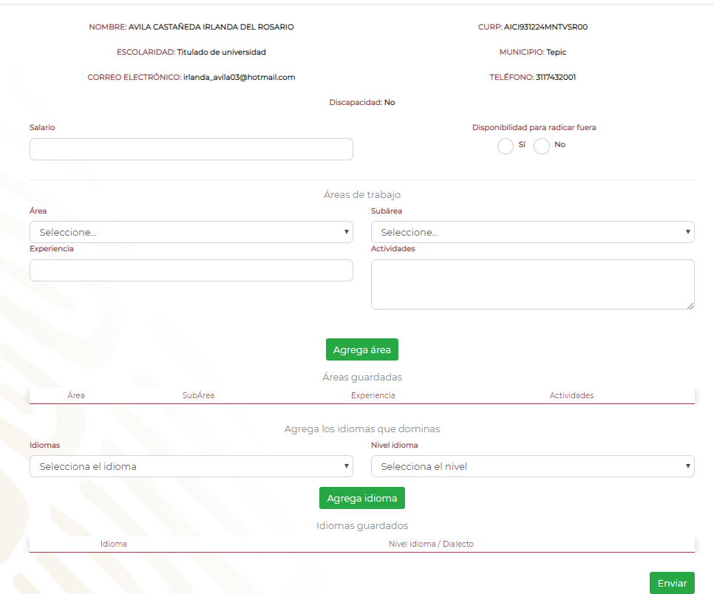

Debe leer las siguientes variables:

- CURP
- Nombre
- Subárea
- Experiencia
- Escolaridad/Carrera [Nivel | Carrera | Situación académica]
- Idioma [ Nivel | Certificado | Puntos de certificado ]
- Salario [ Bruto Mensual pretendido ]
- Edad
- Tipo de empleo
- Disponibilidad para radicar fuera
- Discapacidad
- Municipio [ Catálogo INEGI ]
- Correo electrónico
- Teléfono

MÁS: el FOLIO, el Usuario ( Clave de usuario), y algún otro que se requiera. Y de manera encriptada.

Recordar que algunos van doble registro; escolaridad, Idioma y área y Subarea con descripción.

2) HACER UN MATCH TEMPORAL Y DEVOLVER VACANTES
Considerando las siguientes variables:

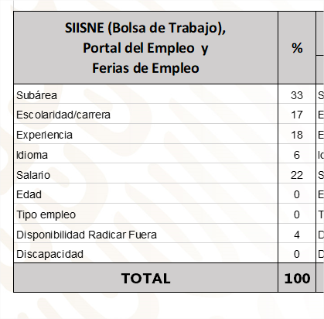
MODIFICAR LOS PESOS Y AGREGAR: ÁREA, ENTIDAD, MUNICIPIO.

LA TABLA QUEDARÍA DE LA SIGUIENTE FORMA:

Entidad | 10
Municipio | 16
Área | 15
Subárea | 19
Escolaridad/carrera | 12
Experiencia | 7
Idioma | 8
Salario | 9
Disponibilidad Radicar Fuera | 4
TOTAL | 100

GENERAR EL SP, QUE LEERA UN ID O CURP DE UN JCF, HACE EL MATCH, ORDENA DE MAYOR A MENOR, Y LAS PRIMERAS 4 VACANTES QUE SE ENCUENTREN ACTIVAS Y VIGENTES, LAS DEVUELVE COMO RESULTADO, EN UNA TABLA SIMILAR A LASIGUIENTE, ADEMÁS DE LOS DATOS QUE SE NECESITEN DE INTERCONEXIÓN:

Título de la vacante | Salario mensual que ofrece | Área Laboral
COORDINADOR DE INGENIERÍA Y SOPORTE TÉCNICO, INGENIERO EN SISTEMAS COMPUTACIONALES,INFORMÁTICA,ELECTRÓNICA, COMUNICACIONES MASCULINO | $7,000.00 | TÉCNICO Y PRODUCCIÓN
ELECTRICISTA, CARRERA TÉCNICA EN ELECTRICIDAD PARA MORELOS | $6,000.00 | TÉCNICO Y PRODUCCIÓN
SUBCATEGORIA: ZACATECAS | $6,000.00 | TÉCNICO Y PRODUCCIÓN

Se debe devolver vía el mismo web service que envió los datos, o el mismo web service que ya solo envió ID ( En casos subsecuentes)

3) RESOLVER QUE EL FORMULARIO QUE SE USA ACTUALMENTE EN SIISNE, LEA LOS DATOS DE JCF:

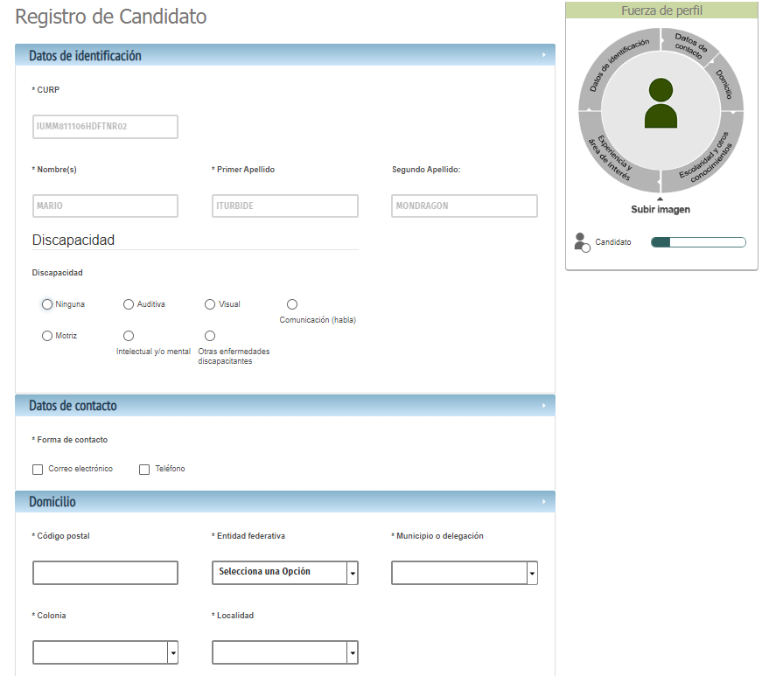

- Considerando que si ya existe el JCF de AÑOS anteriores, hacer la mezcla de lo leído por wl web service, con lo que tenemos en BD.
- Que guarde el Cambio – Asegurarse que se guarda cada uno de los campos de manera correcta.
- Hacer el Redirect – de la Vacante de la que viene el joven.

4) Hacer un simil de single sing on, a través el uso de TOKENs, que levante la sesión del lado del portal del empleo, como si hubiera introducido usuario y contraseña, pero en lugar de usuario y contraseña, se utilizan los identificadores y las claves compartidas de la plataforma JCF y la del Portal del Empleo ( que se establezcan). Para cuando esta funcionalidad es utilizada, es porque el JCF ya está registrado en nuestro portal ( Se registró usando lo del punto 3)

